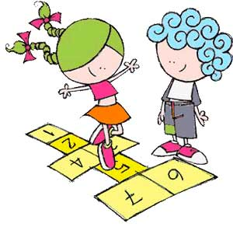
GUIA TRABAJO EDUCACION FISICA 1° BÁSICO
PROFESORA VIVIANA BURGOS HERNÁNDEZ
SEMANA DEL 06 AL 10 DE Julio

-Practicar saltos y equilibrio jugando al LUCHE.
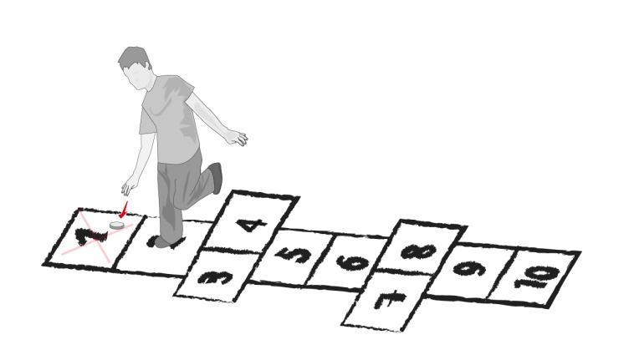
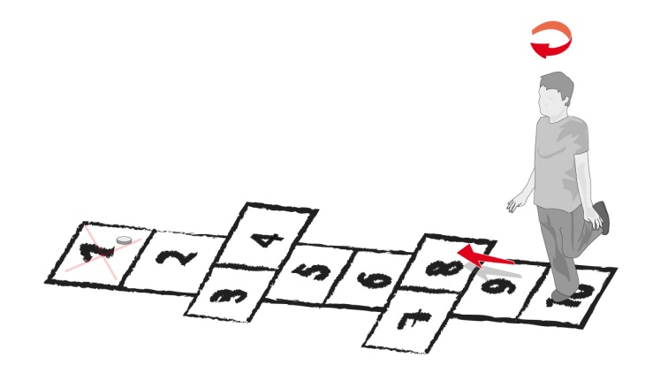
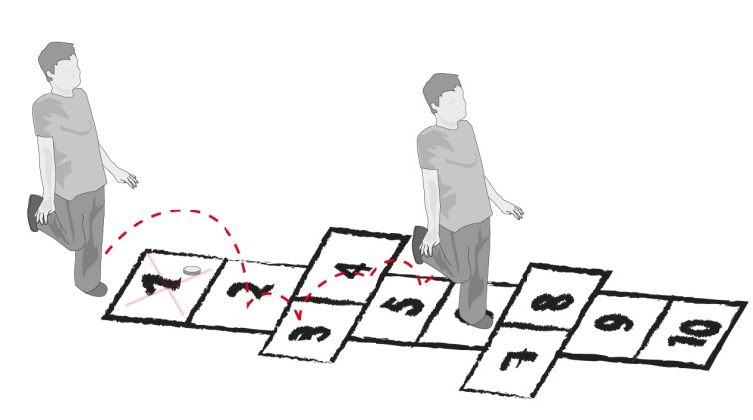
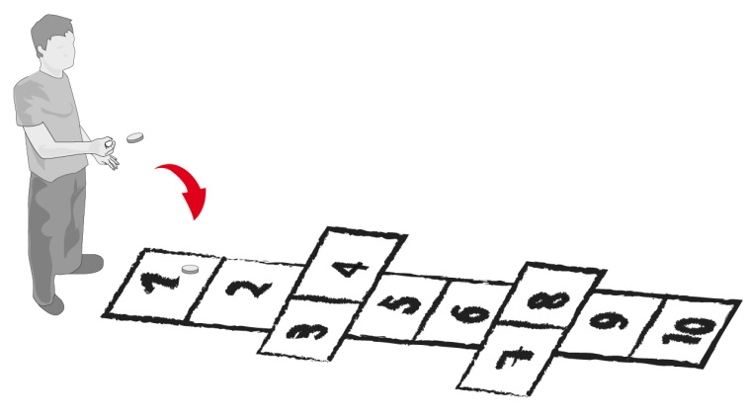
-Marcar el luche en el suelo y jugar 3 veces a la semana.

